T1

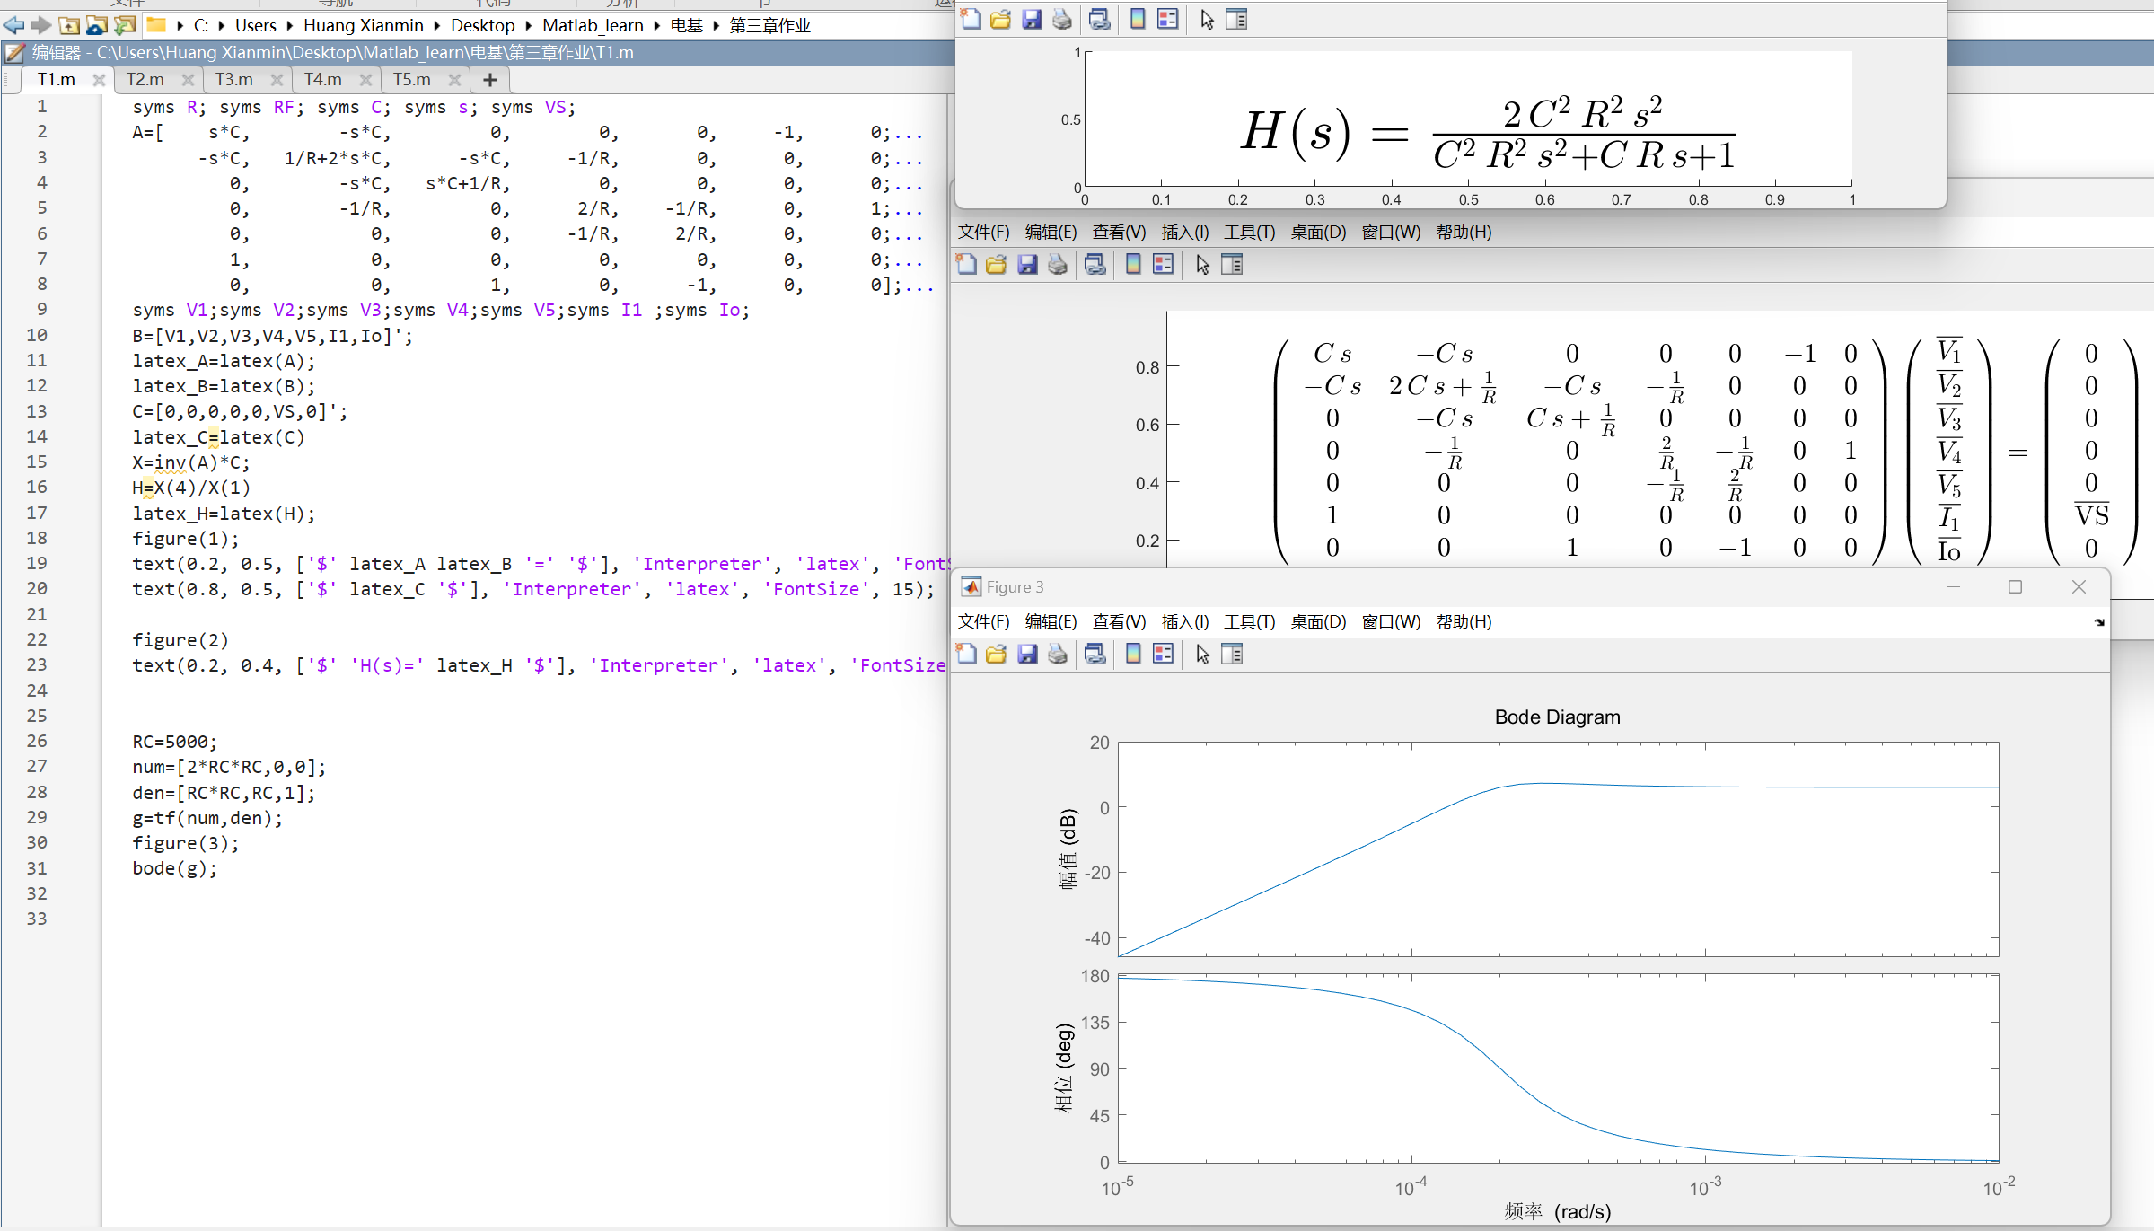

T2

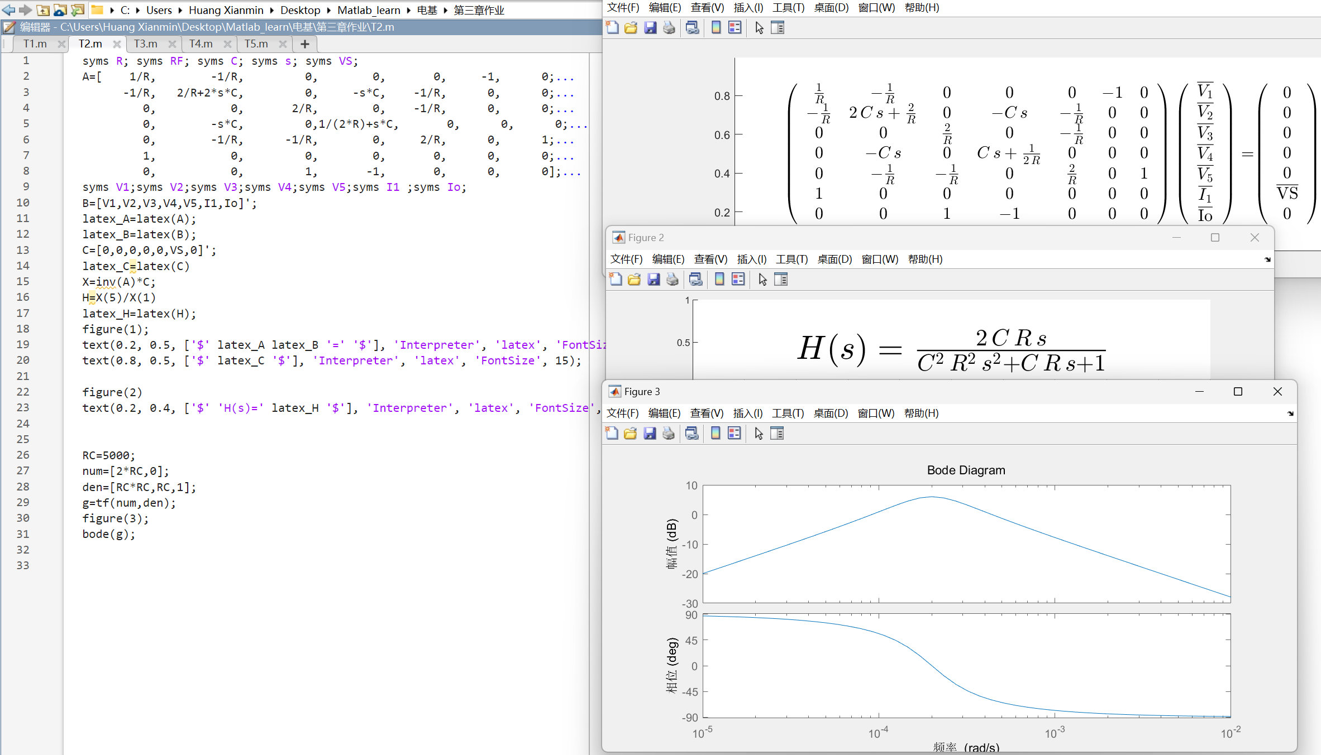

T3

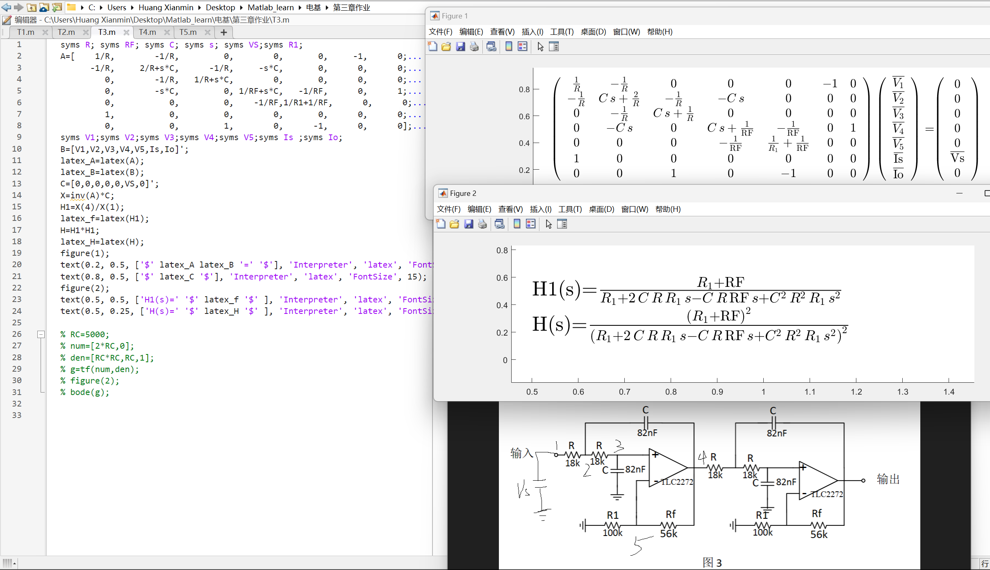

电路功能：四阶低通滤波电路，由两个二阶低通滤波组合而成

T4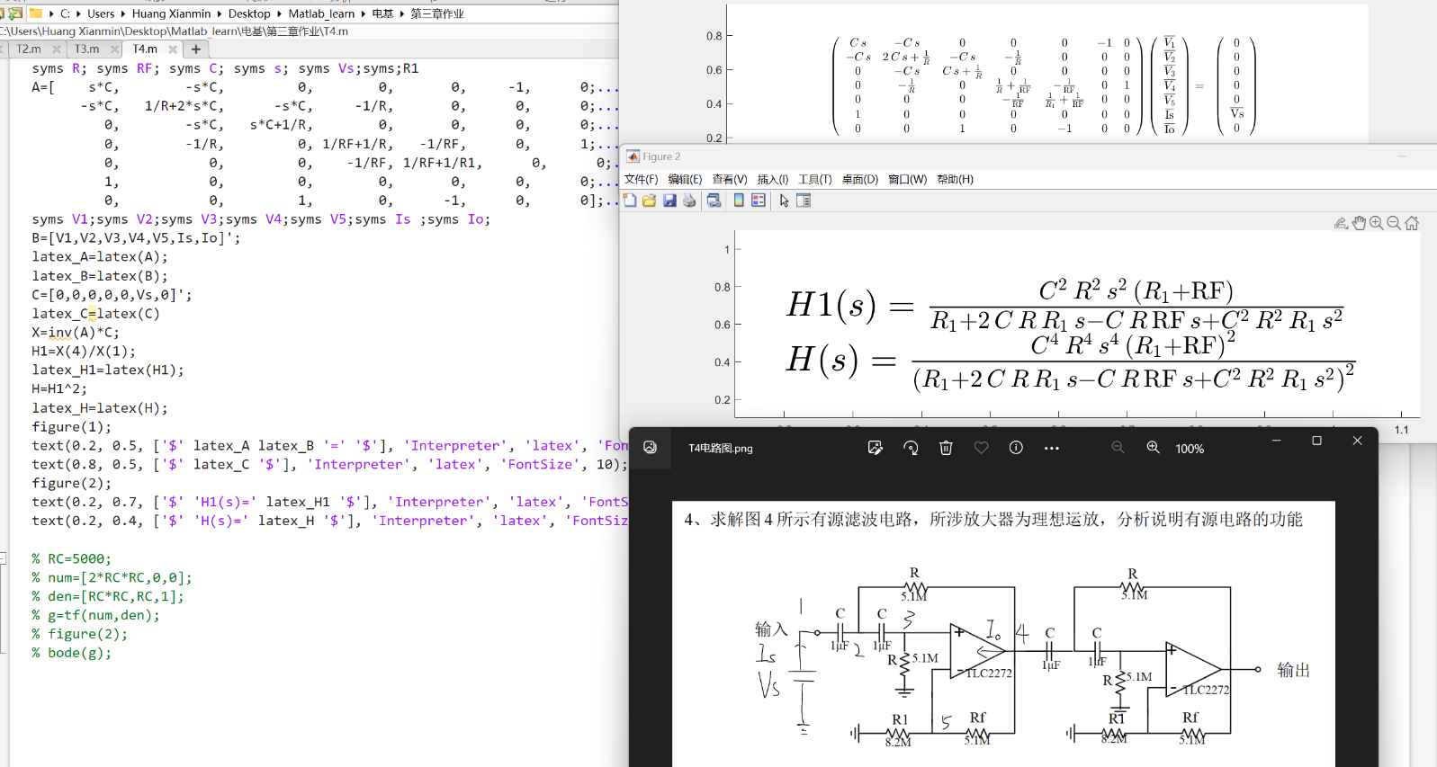

电路功能：四阶高通滤波电路，由两个二阶高通滤波组合而成

T5

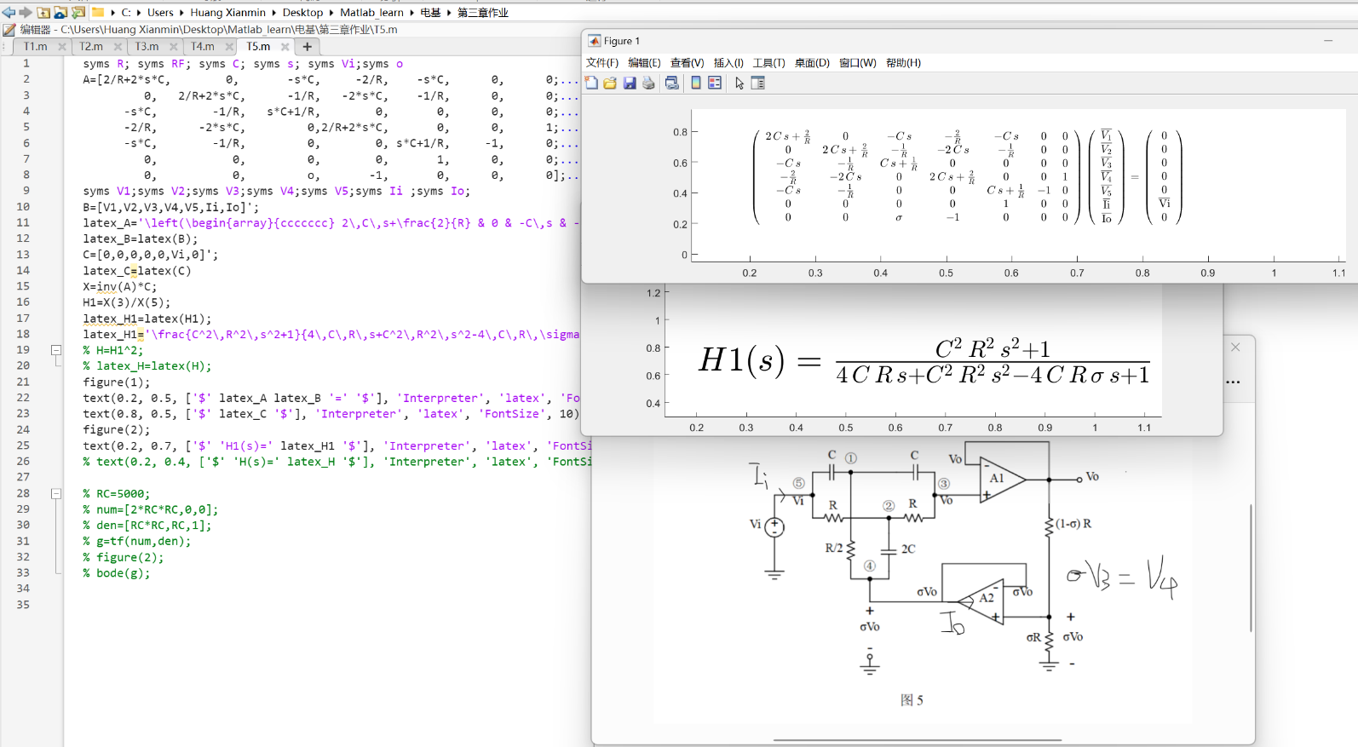

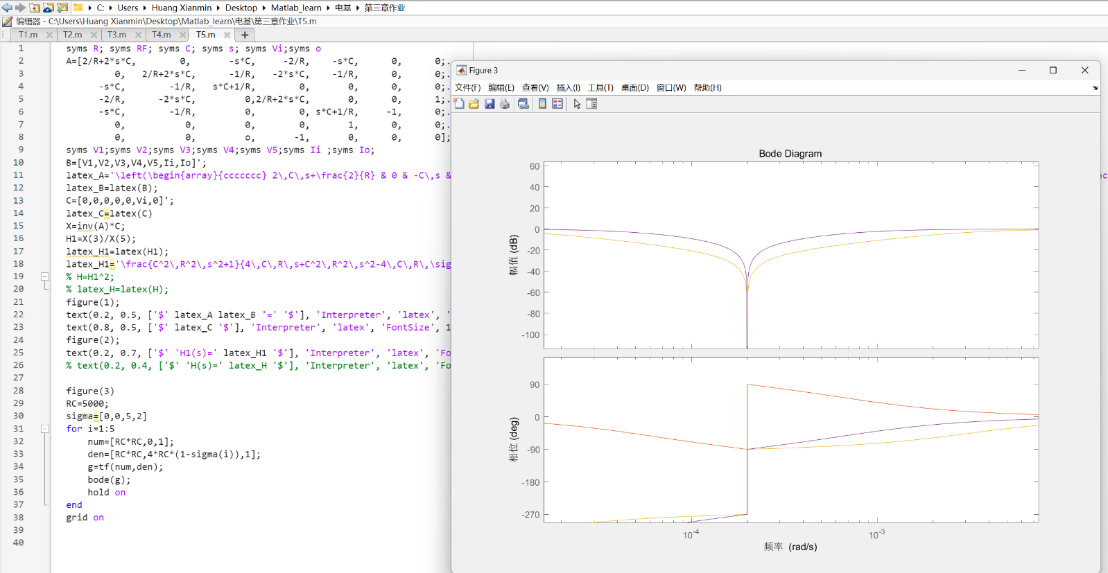

分析：当σ=1时，H(s)=1.电路为一电压跟随器。当σ≠1，时，电路作为一个带阻滤波器。

T6

T7

